#### Vincenzo Seveso

Nato a Sesto San Giovanni nel 1898, padre operaio e madre casalinga, lavora dall’età di 9 anni presso la tipografia Barion. Combatte durante la Grande Guerra su più fronti, italiano, albanese e rumeno. Riportato in Albania, rimane nel campo trincerato di Valona, dove contrae la malaria, fino al 1921.

Congedato dopo 46 mesi di servizio militare, torna a Sesto San Giovanni; è assunto alla Falck e vi lavora per 38 anni presso lo stabilimento Concordia.

Fotografie da associare al testo sulla Falck.

Giorgio

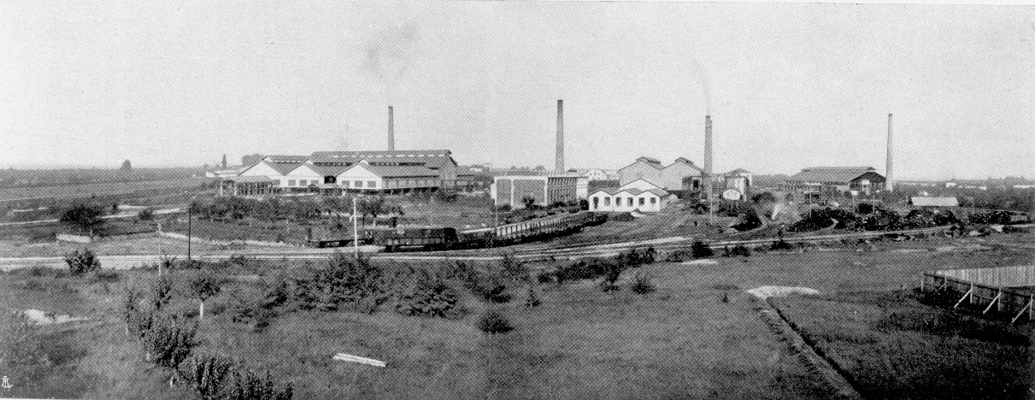

Gli stabilimenti Falck negli anni 1910 prima della Grande Guerra

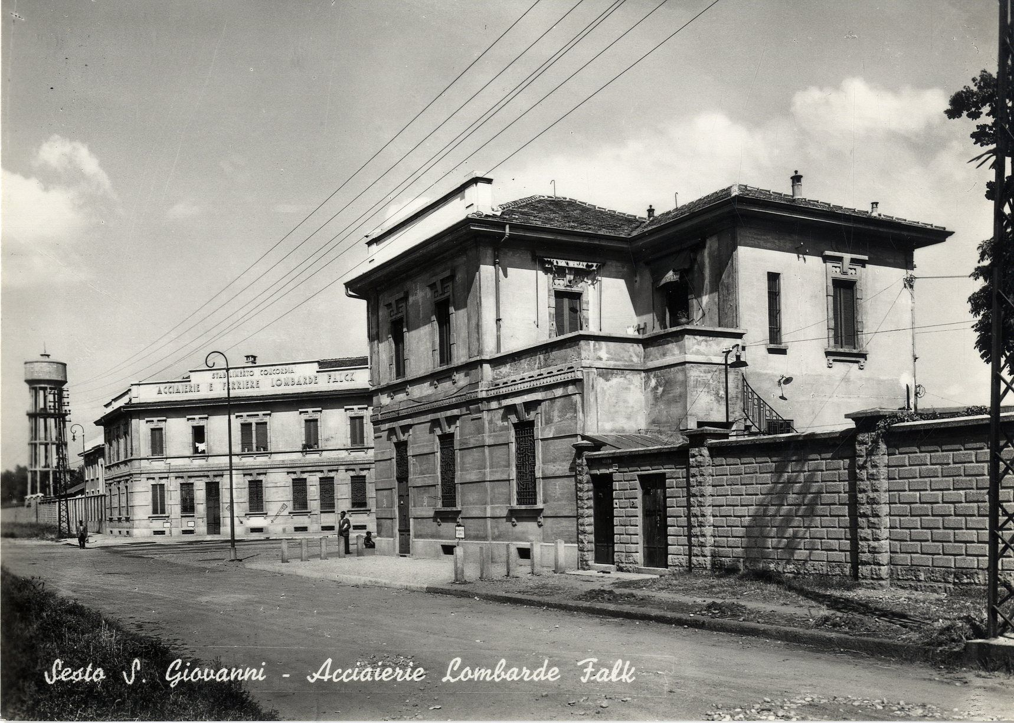

Acciaierie Lombarde Falck. – L’ingresso dello stabilimento Concordia

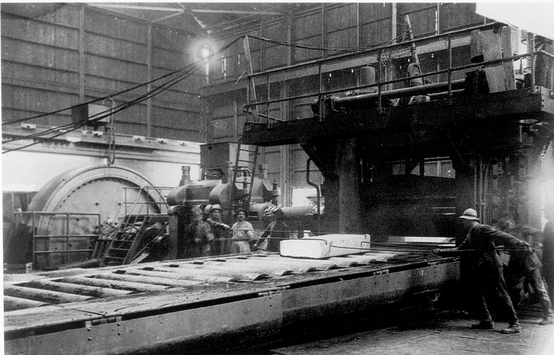

Acciaierie Lombarde Falck. Treno di laminazione (?)

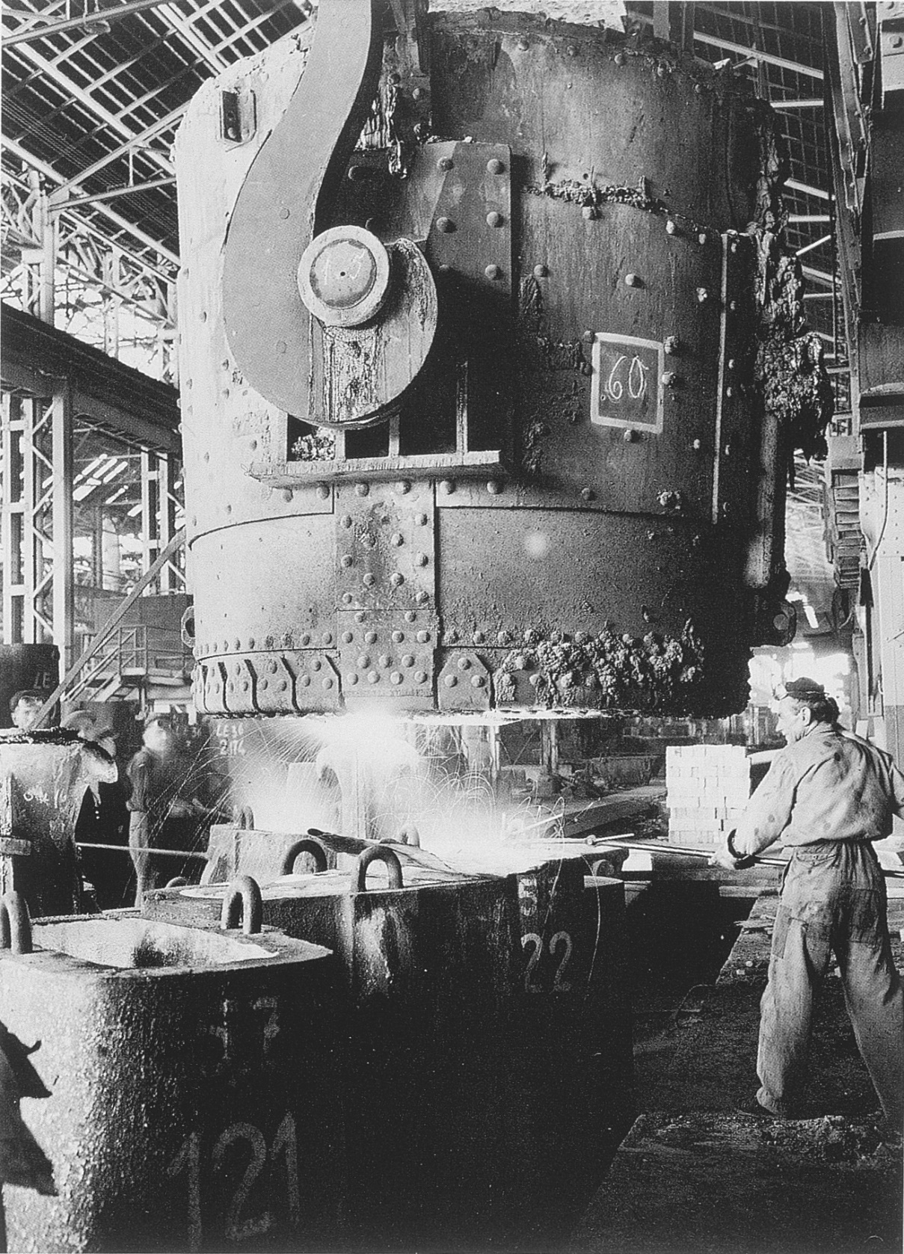

Acciaierie Lombarde Falck. Il lavoro in acciaieria: la colata; in primo piano i crogioli.

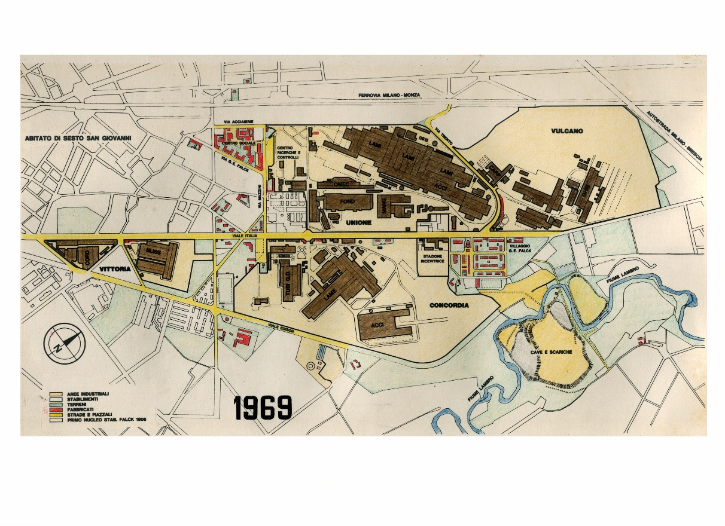

Planimetria della Falck negli anni di massima estensione.

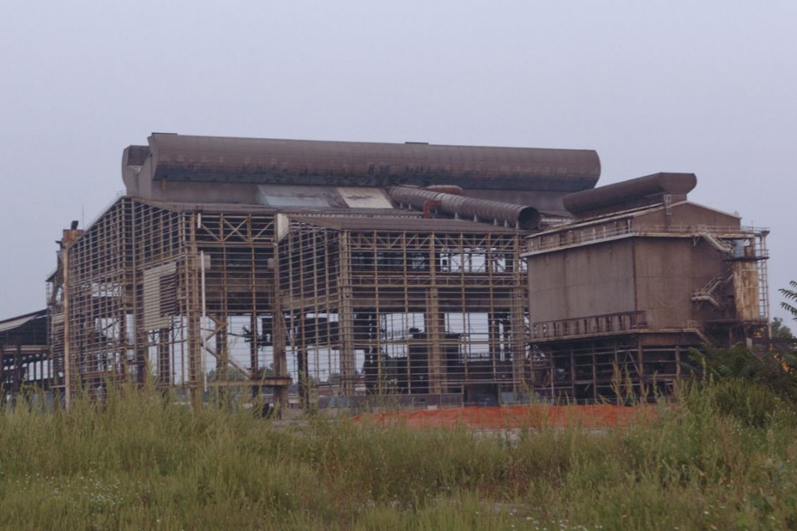

La “Pagoda”: gli anni della dismissione.